课程编号：07000131；07000150 北京理工大学2008-2009学年第二学期
高等数学期中试题(A卷)
班级_______________ 学号_________________ 姓名__________________

(本试卷共4页, 七个大题)
题号 | 一 | 二 | 三 | 四 | 五 | 六 | 七 | 总分
得分

一. 填空题（每小题4分, 共32分）
1. 已知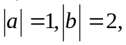 向量与的夹角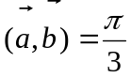, 则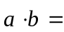_____________,
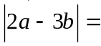________________.
2. 点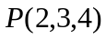到直线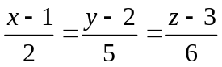的距离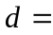______________.
3. 设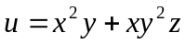, 在点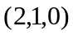处沿方向_______________增加得最快, 且沿此方向的变化率为_____________.
4. 曲线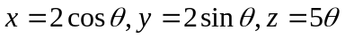是什么曲线:_______________, 此曲线上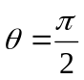的点处的切向量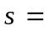____________________.
5. 函数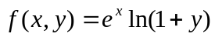的二阶麦克劳林公式(带佩亚诺余项)为
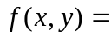______________________________________________________________.
6. 设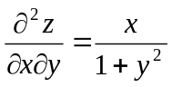, 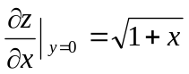, 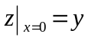, 则___________________________.
7. 设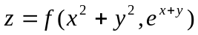, 其中有二阶连续偏导数, 则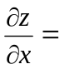______________________,
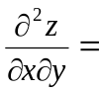_________________________________________________________.
8. 函数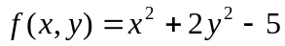在区域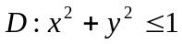上的最大值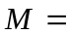_________, 最小值
_________.

二. (10分)设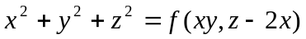, 其中有连续偏导数, 求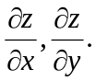

三. (12分) 证明直线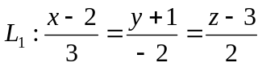与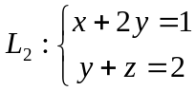共面, 并求过直线与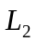的平面方程.


四. (12分) 计算二重积分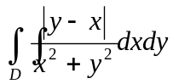, 其中D是由直线,
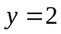, 与圆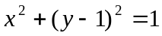所围成的阴影部分区域(如图).

五. (11分) 在曲面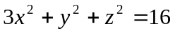上求一点, 使曲面在此点的切平面与直线
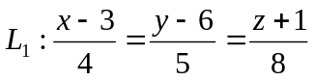和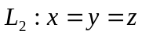都平行.

六. (11分) 计算三重积分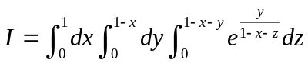.

七. (12分) 设M是椭圆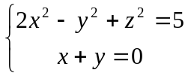上的点, 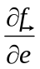是函数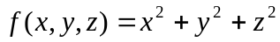在点M处沿方向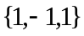的方向导数, 求使取得最大值和最小值的点M及的最大值和最小值.

